Parrocchia della

CATTEDRALE di PESCIA

30 dicembre 2023

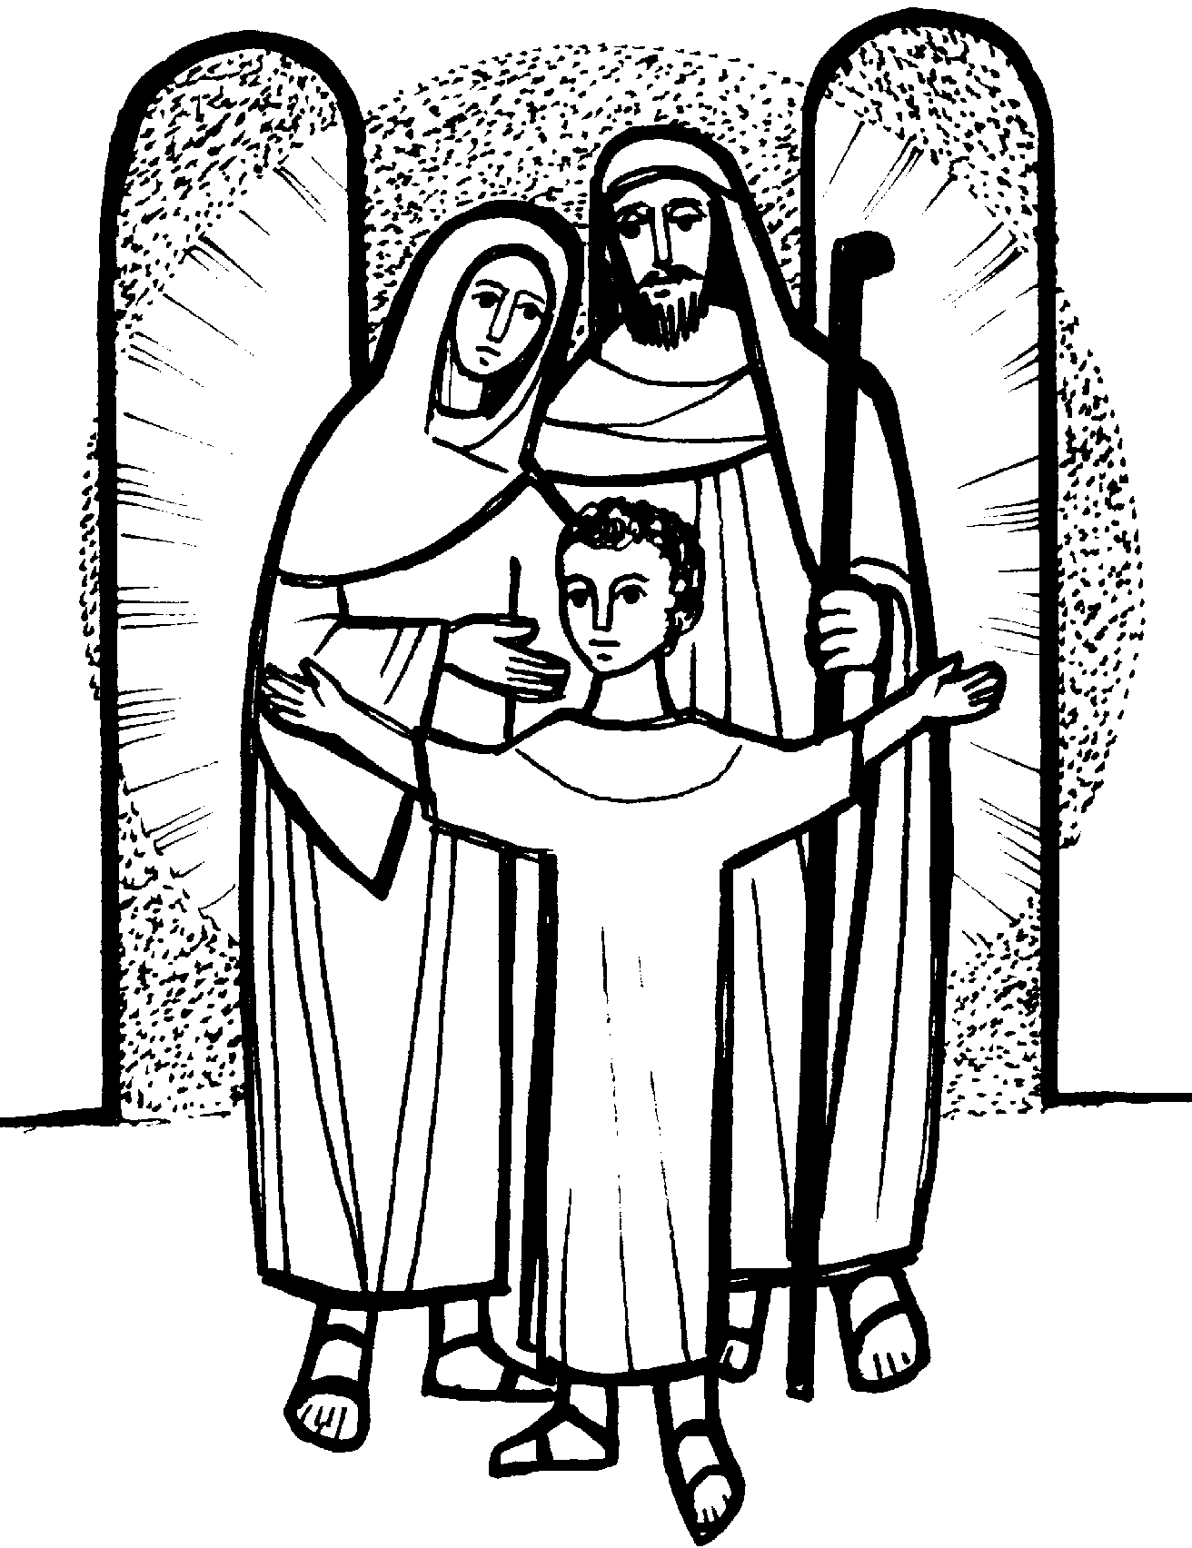
SANTA FAMIGLIA

RITI DI INTRODUZIONE
TU SCENDI DALLE STELLE
Tu scendi dalle stelle, o Re del cielo, e vieni in una grotta al freddo, al gelo. (bis). O Bambino mio divino, io ti vedo qui a tremar: o Dio beato! Ah, quanto ti costò l'avermi amato. (bis).

Nel nome del Padre e del Figlio e dello Spirito Santo. Amen.
Il Signore sia con voi.E con il tuo spirito.

ATTO PENITENZIALE
Celebriamo oggi la festa della Santa Famiglia. Gesù, nato per noi, ci invita attorno al presepe perché contempliamo con affetto la Santa Famiglia lì simbolicamente riunita, e perché ci disponiamo a imitare nelle nostre famiglie la sua concordia, la sua capacità di donazione generosa, e il suo amore. Sapendo di avere mancato qualche volta ai nostri doveri di carità verso i nostri cari, domandiamo il perdono del Signore.

Breve pausa di riflessione personale
Confesso a Dio onnipotente e a voi, fratelli e sorelle, che ho molto peccato in pensieri, parole, opere e omissioni, per mia colpa, mia colpa, mia grandissima colpa. E supplico la beata sempre vergine Maria, gli angeli, i santi e voi, fratelli sorelle, di pregare per me il Signore Dio nostro.
Dio Onnipotente abbia misericordia di noi, perdoni i nostri peccati e ci conduca alla vita eterna. Amen.
Kyrie, eleison. Kyrie, eleison.
Christe, eleison. Christe, eleison.
Kyrie, eleison. Kyrie, eleison.
Rit. Gloria in excelsis Deo! (bis)
1 E pace in terra agli uomini, amati dal Signore. Noi ti lodiamo, ti benediciamo, ti adoriamo, ti glorifichiamo, ti rendiamo grazie per la tua gloria immensa, Signore Dio, Re del cielo, Dio Padre onnipotente. (Rit.)
2 Signore, Figlio unigenito, Gesù Cristo, Signore Dio, Agnello di Dio, Figlio del Padre, tu che togli i peccati del mondo, abbi pietà di noi; tu che togli i peccati del mondo, accogli la nostra supplica; tu che siedi alla destra del Padre, abbi pietà di noi. (Rit.)
3 Perché tu solo il Santo, tu solo il Signore, tu solo l'Altissimo: Gesù Cristo, con lo Spirito Santo nella gloria di Dio Padre. Amen. (Rit.)

COLLETTA
O Dio, nostro creatore e Padre, tu hai voluto che il tuo Figlio crescesse in sapienza, età e grazia nella famiglia di Nazaret; ravviva in noi la venerazione per il dono e il mistero della vita, perché diventiamo partecipi della fecondità del tuo amore. Per il nostro Signore Gesù Cristo, tuo Figlio, che è Dio, e vive e regna con te, nell’unità dello Spirito Santo, per tutti i secoli dei secoli. Amen.

LITURGIA DELLA PAROLA
Prima Lettura
Dal libro della Gènesi
In quei giorni, fu rivolta ad Abram, in visione, questa parola del Signore: «Non temere, Abram. Io sono il tuo scudo; la tua ricompensa sarà molto grande». Rispose Abram: «Signore Dio, che cosa mi darai? Io me ne vado senza figli e l’erede della mia casa è Elièzer di Damasco». Soggiunse Abram: «Ecco, a me non hai dato discendenza e un mio domestico sarà mio erede». Ed ecco, gli fu rivolta questa parola dal Signore: «Non sarà costui il tuo erede, ma uno nato da te sarà il tuo erede». Poi lo condusse fuori e gli disse: «Guarda in cielo e conta le stelle, se riesci a contarle» e soggiunse: «Tale sarà la tua discendenza». Egli credette al Signore, che glielo accreditò come giustizia. Il Signore visitò Sara, come aveva detto, e fece a Sara come aveva promesso. Sara concepì e partorì ad Abramo un figlio nella vecchiaia, nel tempo che Dio aveva fissato. Abramo chiamò Isacco il figlio che gli era nato, che Sara gli aveva partorito.
Parola di Dio. Rendiamo grazie a Dio.

Salmo Responsoriale
R. Il Signore è fedele * al suo patto.
Rendete grazie al Signore e invocate il suo nome, proclamate fra i popoli le sue opere. A lui cantate, a lui inneggiate, meditate tutte le sue meraviglie. R/.
Gloriatevi del suo santo nome: gioisca il cuore di chi cerca il Signore. Cercate il Signore e la sua potenza, ricercate sempre il suo volto. R/.
Ricordate le meraviglie che ha compiuto, i suoi prodigi e i giudizi della sua bocca, voi, stirpe di Abramo, suo servo, figli di Giacobbe, suo eletto. R/.
Si è sempre ricordato della sua alleanza, parola data per mille generazioni, dell’alleanza stabilita con Abramo e del suo giuramento a Isacco. R/.

Seconda Lettura

Dalla lettera agli Ebrei
Fratelli, per fede, Abramo, chiamato da Dio, obbedì partendo per un luogo che doveva ricevere in eredità, e partì senza sapere dove andava. Per fede, anche Sara, sebbene fuori dell’età, ricevette la possibilità di diventare madre, perché ritenne degno di fede colui che glielo aveva promesso. Per questo da un uomo solo, e inoltre già segnato dalla morte, nacque una discendenza numerosa come le stelle del cielo e come la sabbia che si trova lungo la spiaggia del mare e non si può contare.
Per fede, Abramo, messo alla prova, offrì Isacco, e proprio lui, che aveva ricevuto le promesse, offrì il suo unigenito figlio, del quale era stato detto: «Mediante Isacco avrai una tua discendenza». Egli pensava infatti che Dio è capace di far risorgere anche dai morti: per questo lo riebbe anche come simbolo.
Parola di Dio. Rendiamo grazie a Dio.

Canto al Vangelo
Molte volte e in diversi modi nei tempi antichi Dio ha parlato ai padri per mezzo dei profeti, ultimamente, in questi giorni, ha parlato a noi per mezzo del Figlio.

Vangelo

Dal Vangelo secondo Luca
Quando furono compiuti i giorni della loro purificazione rituale, secondo la legge di Mosè, Maria e Giuseppe portarono il bambino Gesù a Gerusalemme per presentarlo al Signore – come è scritto nella legge del Signore: «Ogni maschio primogenito sarà sacro al Signore» – e per offrire in sacrificio una coppia di tortore o due giovani colombi, come prescrive la legge del Signore. Ora a Gerusalemme c’era un uomo di nome Simeone, uomo giusto e pio, che aspettava la consolazione d’Israele, e lo Spirito Santo era su di lui. Lo Spirito Santo gli aveva preannunciato che non avrebbe visto la morte senza prima aver veduto il Cristo del Signore. Mosso dallo Spirito, si recò al tempio e, mentre i genitori vi portavano il bambino Gesù per fare ciò che la Legge prescriveva a suo riguardo, anch’egli lo accolse tra le braccia e benedisse Dio, dicendo: «Ora puoi lasciare, o Signore, che il tuo servo vada in pace, secondo la tua parola, perché i miei occhi hanno visto la tua salvezza, preparata da te davanti a tutti i popoli: luce per rivelarti alle genti e gloria del tuo popolo, Israele». Il padre e la madre di Gesù si stupivano delle cose che si dicevano di lui. Simeone li benedisse e a Maria, sua madre, disse: «Ecco, egli è qui per la caduta e la risurrezione di molti in Israele e come segno di contraddizione – e anche a te una spada trafiggerà l’anima –, affinché siano svelati i pensieri di molti cuori». C’era anche una profetessa, Anna, figlia di Fanuèle, della tribù di Aser. Era molto avanzata in età, aveva vissuto con il marito sette anni dopo il suo matrimonio, era poi rimasta vedova e ora aveva ottantaquattro anni. Non si allontanava mai dal tempio, servendo Dio notte e giorno con digiuni e preghiere. Sopraggiunta in quel momento, si mise anche lei a lodare Dio e parlava del bambino a quanti aspettavano la redenzione di Gerusalemme. Quando ebbero adempiuto ogni cosa secondo la legge del Signore, fecero ritorno in Galilea, alla loro città di Nàzaret. Il bambino cresceva e si fortificava, pieno di sapienza, e la grazia di Dio era su di lui.
Parola del Signore. Lode a te, o Cristo.
Credo in un solo Dio Padre onnipotente, creatore del cielo e della terra, di tutte le cose visibili e invisibili. Credo in un solo Signore, Gesù Cristo, unigenito Figlio di Dio, nato dal Padre prima di tutti i secoli: Dio da Dio, Luce da Luce, Dio vero da Dio vero; generato, non creato, della stessa sostanza del Padre; per mezzo di lui tutte le cose sono state create. Per noi uomini e per la nostra salvezza discese dal cielo, e per opera dello Spirito Santo si è incarnato nel seno della Vergine Maria e si è fatto uomo. Fu crocifisso per noi sotto Ponzio Pilato, morì e fu sepolto. Il terzo giorno è risuscitato, secondo le Scritture, è salito al cielo, siede alla destra del Padre. E di nuovo verrà, nella gloria, per giudicare i vivi e i morti, e il suo regno non avrà fine. Credo nello Spirito Santo, che è Signore e dà la vita, e procede dal Padre e dal Figlio. Con il Padre e il Figlio è adorato e glorificato, e ha parlato per mezzo dei profeti. Credo la Chiesa, una, santa, cattolica e apostolica. Professo un solo Battesimo per il perdono dei peccati. Aspetto la risurrezione dei morti e la vita del mondo che verrà. Amen.

PREGHIERA DEI FEDELI
Riuniti con la famiglia di Nazaret, model-lo e immagine dell'umanità nuova, innal-ziamo al Padre la nostra preghiera, perché tutte le famiglie diventino luogo di cresci-ta nella sapienza e nella grazia.
Preghiamo insieme e diciamo:

Rinnova le nostre famiglie, Signore.
Per la santa Chiesa di Dio, perché esprima al suo interno e nei rapporti con il mondo il volto di una vera famiglia, che sa ama-re, donare, perdonare, preghiamo.
Per i genitori e i figli, perché nell'intesa profonda e nello scambio reciproco sap-piano costruire un'autentica comunità do-mestica, che cresce nella fede e nell'amo-re, preghiamo.
Per le famiglie nuove, perché possano a-vere una casa, lieta e accogliente, in cui non manchi la salute, la serenità e la ca-pacità di diffondere il messaggio di spe-ranza e di pace, preghiamo.
O Dio, che in Gesù, Giuseppe e Maria ci hai dato una viva immagine della tua eterna comunione di amore, rinnova in ogni casa le meraviglie del tuo Spirito, perché le nostre famiglie possano speri-mentare la continuità della tua presenza. Per Cristo nostro Signore. Amen.

LITURGIA EUCARISTICA
IN NOTTE PLACIDA
In notte placida per muto sentier, dai campi del ciel discese l'Amor, all'alme fedeli il Redentor! Nell'aura è il palpito d'un grande mister: del nuovo Israello è nato il Signor, il fiore più bello dei nostri fior! Cantate, o popoli, gloria all'Altissimo l'animo aprite a speranza e amor!
Se l'aura è gelida, se fosco è il ciel, oh vieni al mio cuor, vieni a posar ti vo' con amore riscaldar: Se il fieno è rigido, se il vento è crudel un cuor che t'ama voglio a te dar, un sen che te brama. Gesù, cullar.

SULLE OFFERTE (in piedi)
Ti offriamo, o Signore, il sacrificio di riconciliazione e, per intercessione della Vergine Madre e di san Giuseppe, ti preghiamo di rendere salde le nostre famiglie nella tua grazia e nella tua pace. Per Cristo nostro Signore. Amen.

PREGHIERA EUCARISTICA
È veramente cosa buona e giusta, nostro dovere e fonte di salvezza, rendere grazie sempre, a te Signore Padre Santo, Dio on-nipotente ed eterno. Il tuo unico Figlio, venendo ad assumere la nostra condizione di uomini, volle far parte di una famiglia per esaltare la bellezza dell’ordine da te creato e riportare la vita familiare alla dignità alta e pura della sua origine. Nella casa di Nazaret regna l’amore coniugale intenso e casto; rifulge la docile obbedienza del Figlio di Dio alla Vergine Madre e a san Giuseppe l’uomo giusto a lei sposo; e la concordia dei reciproci affetti accompagna la vicenda di giorni operosi e sereni. O famiglia nascosta ai grandi della terra e alla fama del mondo, più nobile per le sue virtù che non per la sua discendenza regale! In essa, o Padre, hai collocato le arcane primizie della redenzione del mondo. Per questo disegno di grazia, uniti alla grande famiglia di tutte le tue creature, eleviamo a te il nostro canto e proclamiamo insieme l’inno della tua lode.

RITI DI COMUNIONE
VENITE FEDELI
1 Venite, fedeli, l'angelo ci invita, venite, venite a Betlemme.
Rit. Nasce per noi Cristo Salvatore. Venite adoriamo, venite adoriamo, venite adoriamo il Signore Gesù.
2 La notte risplende, tutto il mondo attende, seguiamo i pastori a Betlemme.
3 La luce del mondo brilla in una grotta: la fede ci guida a Betlemme.
4 Il Figlio di Dio, Re dell'universo, si è fatto bambino a Betlemme.
5 Maria sua Madre è pur Madre nostra; con lei adoriamo il Bimbo Gesù.

DOPO LA COMUNIONE
Padre clementissimo, che ci nutri con questi sacramenti, concedi a noi di seguire con fedeltà gli esempi della santa Famiglia, perché, dopo le prove della vita, siamo associati alla sua gloria in cielo. Per Cristo nostro Signore. Amen.

BENEDIZIONE
Il Signore sia con voi.
E con il tuo spirito.
Vi benedica Dio onnipotente Padre e Figlio e Spirito Santo. Amen.
Nel nome del Signore: andate in pace.
Rendiamo grazie a Dio.

VENITE ADORIAMO
Rit. Venite, adoriamo il nato bambino, il Figlio divino per noi s'incarnò. Sorgete, pastori, che al pari del giorno, coi raggi d'intorno la notte spuntò.

